Дистанційне навчання учнів з навчальних предметів «Фізика», «Фізика і астрономія» в асинхронному режимі
Методичні рекомендації

Організація здобуття освіти учнями в дистанційній формі стала вагомою складовою освітньої системи навчання учнів у закладах загальної середньої освіти.
На даний час практика організації освітнього процесу в закладах загальної середньої освіти свідчить про те, що вчитель-предметник повинен працювати за технологією змішаного навчання. У процесі навчання фізики та астрономії найбільш оптимальними є моделі змішаного навчання , які поєднують очне та дистанційне навчання: перевернутий клас (Flipped Classroom), зміна робочих зон (Station rotation), автономна група (Lab Rotation) [1].
Акцентуємо увагу, що під час дистанційного навчання учнів з фізики та астрономії учитель фізики одночасно використовувати освітні технології (технології розвивального, проєктного, диференційованого навчання, тощо) з інформаційно-комунікаційними (цифровими) технологіями [3].
Освітні технології повинні в умовах віддаленості повинні забезпечити навчання учнів з базових навчальних предметів «Фізика» та «Фізика і астрономія» на компетентнісних засадах та створити умови для формування ключових й предметні компетентності учнів з фізики та астрономії, а інформаційно-комунікаційні – проведення окремих занять, консультацій в умовах віддаленості один від одного вчителя та учнів та їх опосередкованої взаємодії в освітньому середовищі, надати учителю сервіси для створення цифрового навчального контенту, достатнього для навчання за чинними програмами з фізики та астрономії, та насичення ним віртуального освітнього простору закладу освіти з навчального предмета.
Акцентуємо увагу, що вибір вчителем інформаційно-комунікаційних технологій залежить від:
- електронної освітньої платформи, схваленої педагогічною радою закладу;
- комунікаційних онлайн сервісів та застосунків, за допомогою яких організовується освітній процес під час дистанційного навчання;
- застосунків, необхідних для створення цифрового навчального контенту.
Вибір освітніх технологій здійснюється в залежності від конкретних загальноосвітніх завдань навчальних предметів «Фізика», «Фізика і астрономія» та очікуваних результатів навчання здобувачів освіти, характеру і ступіню необхідної взаємодії між учителем та учнями.
Основною формою організації дистанційного навчання, як і в випадку очного навчання, є урок. Учитель фізики та астрономії самостійно повинен визначити режим проведення окремих дистанційних уроків (синхронний або асинхронний). Але необхідно пам’ятати, що до 70 % уроків повинні бути проведені в асинхронному режимі.
Для забезпечення формування в учнів предметних компетентностей з фізики та астрономії доречно проводити дистанційні уроки різних типів. Під час уроків засвоєння нових знань за допомогою змісту цифрового контенту необхідно забезпечити систематизоване вивчення основних фізичних та астрономічних теорій, формувати світогляд та науковий стиль мислення учнів на основі сучасної науково-природничої картини світу, ознайомлювати з методами наукового пізнання. На уроках-практикумах з розв’язування задач – вироблення практичних умінь учнів застосовувати теоретичні знання. Під час організації лабораторних робіт та робіт лабораторного практикуму цифровий контент повинен дидактично забезпечити процесуальну складову формування в учнів експериментальних умінь і дослідницьких навичок. А уроки контролю та коригування знань, умінь, навичок повинні надавати відомості про рівень засвоєння знань та відповідність сформованих умінь, навичок даному етапу формування предметних компетентностей.
У разі вибору асинхронного режиму навчання, рекомендуємо координацію навчальної діяльності учасників дистанційної освіти здійснювати за допомогою інструктивної картки уроку. Інструктивна картка уроку – це набір послідовних завдань для самостійної роботи учня у віддаленому режимі, які супроводжуються різноманітними інструкціями, пам’ятками, що координують діяльність учня.
Завдання в інструктивній картці уроку спрямовані на організацію самостійної навчальної діяльності учнів та забезпечувати досягнення проміжних цілям окремих етапів уроку. Відповідність пунктів інструктивної картки уроку до етапів уроку вивчення нових знань в очному режимі наведено в таблиці 1.

Таблиця 1. Відповідність пунктів інструктивної картки уроку та етапів уроку вивчення нових знань.
 | Етапи уроку вивчення нових знань | Пункти інструктивної картки уроку | Словесне оформлення  завдання
1 | Тема та мета уроку | Тема та мета уроку | Інформаційний текст
2 | Актуалізація опорних знань, суб’єктивного досвіду учня | Актуалізація опорних знань, суб’єктивного досвіду учня | Пригадайте …, виконайте тест …
3 | Мотивація навчальної діяльності | Мотивація навчальної діяльності | Перегляньте відеоролик …
4 | Вивчення нових знань та способів діяльності | Самостійне вивчення нового матеріалу. | Прочитайте..., перегляньте…, випишіть у зошит…
5 | Закріплення нових знань, умінь та навичок | Самостійне закріплення нового матеріалу | Ознайомтеся з прикладом виконання (розв’язування)…
6 | Корекція знань, умінь та навичок | Самокорекція | Розв’яжіть задачу…, порівняйте розвя’зок задачі з зразком…
7 | Оцінювання | Самооцінювання | Виконайте тест…, дайте відповіді на питання та порівняйте з …
8 | Рефлексія | Саморефлексія | Які вправи ти виконав швидко?  Чи запам’ятав такі поняття...?

Створюючи інструктивну картку уроку, необхідно пам’ятати, що під час асинхронного режиму навчання учень виконує завдання самостійно, без безпосередньої участі вчителя. Незважаючи на те, що термін виконання завдання не має короткотривалих обмежень у часі та здобувач освіти має можливість спілкуватися з іншими учнями, батьками, для виконання завдань та відображення їх у тій чи іншій формі учень повинен докласти більше зусиль, ніж під час роботи в очному режимі. Рекомендуємо під час розробки інструктивної картки уроку дотримуватися принципу мінімізації змісту навчання та підбирати оптимальну кількість завдань з якісним змістом в межах кожної теми навчальних програм з фізики та астрономії.
Успішному виконанню завдань інструктивної картки сприятимуть чіткі та деталізовані вказівки щодо способів виконання завдання, оформлення результатів.
Важливою частиною картки повинно стати завдання з саморефлексії на усвідомлення учнем результатів самостійного навчання та ступеня досягнення обов’язкових результатів відповідно до вимог чинних програм з фізики та астрономії.
Оформити карту можна як презентацію в застосунку PowerPoint, як текстовий документ в середовищі ClassRoom, як список нотаток на віртуальній стіні Padlet.
Для ефективного самостійного засвоєння знань, умінь і навичок учнем учитель повинен підбирати або створювати цифрові навчальні матеріали зі змістом, який розкриває способи формування компетенцій з фізики та астрономії. Відповідно до класифікації предметно-галузевих компетентностей освітньої галузі «Природознавство», увесь цифровий навчальний контент з фізики та астрономії, на нашу думку, можна розділити на 4 групи [2]. Це матеріали, які спрямовані на формування компетентностей:
- навчально-пізнавальної – банк «Е-підручник»;
- з розв’язування задач – банк «Задачі»;
- експериментальної – банк «Експериментальні завдання;
- дослідницької та методологічної – банк «Навчальні проєкти» (рис.1).

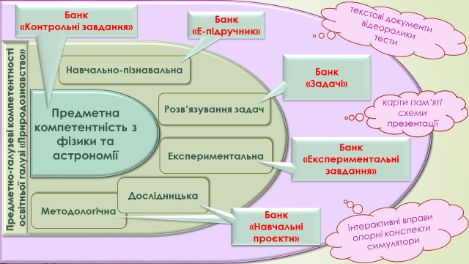
Рис. 1. Відповідність структури цифрового навчального контента до предметної компетентності з фізики та астрономії

З метою надання учням підтримки, планування роботи з опанування навчального матеріалу, оцінювання навчальних результатів рекомендуємо створювати ще одну групу цифрових матеріалів – банк контрольних завдань. Доречно наповнити банк тестовими завданнями, створеними для самооцінювання учнями успішності своєї роботи, допомоги в саморефлексії, а також традиційними самостійними та контрольними роботами.
У залежності від обраних учителем та затверджених рішенням педагогічної ради закладу освіти навчальних програм з фізики та астрономії обов’язковими складниками банку цифрових матеріалів, спрямованих на формування навчально-пізнавальної діяльності учнів (банк «Е-підручник»), повинні бути підручники з фізики та астрономії. Електронні варіанти підручників можна завантажити з сайту наукової установи «Інститут модернізації змісту освіти» за посиланням https://imzo.gov.ua/pidruchniki/elektronni-versiyi-pidruchnikiv.
Інші цифрові навчальні матеріали, повинні доповнювати зміст підручників з фізики та астрономії, полегшуючи розуміння учнем друкованого тексту підручника цифровими матеріалами, спрямованими на звукове та зорове сприйняття інформації. Це можуть бути короткі відеоролики фрагментів on-line відеоуроків з поясненням положень фізичних теорій та законів, анімацією або демонстраціює фізичних явищ, фрагменти науково-полярних фільмів, які ознайомлюють із застосуванням знань з фізики і астрономії в побуті, виробництві, тощо.
З метою запам’ятовування понять, змісту законів фізики та астрономії, положень наукових теорій рекомендуємо створювати в застосунках LearningApps (https://learningapps.org/), StudyStack (https://www.studystack.com/) онлайн-вправи (дидактичні картки, ребуси, кросворди, тощо) та наповнювати ними віртуальне середовище закладу освіти (рис.2, рис.3).

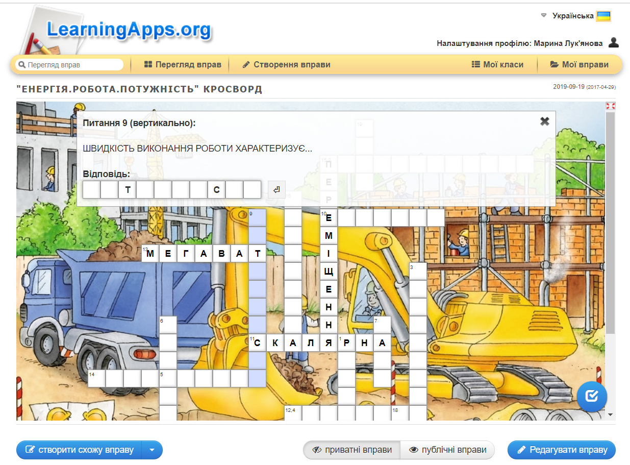
Рис. 2. Ребус «Енергія. Робота. Потужність»,
створений у застосунку LearningApps

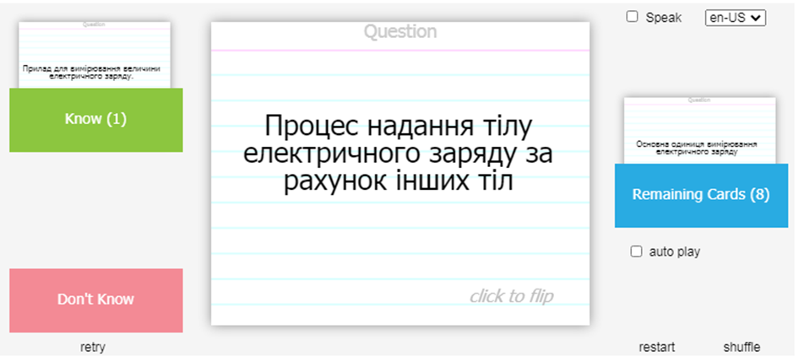
Рис. 3. Інтерактивна вправа «Знаю – не знаю» з теми «Електризація тіл», створена в застосунку StudyStack

Акцентуємо увагу, що важливою складовою навчання є узагальнення та систематизація знань, тому важливо наповнити банк «Е-підручник» цифровими матеріалами, за допомогою яких можна забезпечити навчання учнів у віддаленому режимі з узагальнення та систематизації теоретичних знань та практичних умінь та навичок. Це можуть бути карти знань, опорні конспекти окремих тем з фізики, астрономії, створені в онлайн сервісі MindMeister (http://www.mindmeister.com) або встановленому на власному комп'ютері безкоштовного застосунку Xmind (http://www.xmind.net). Пусті комірки в картах знань та опорних конспектах учні можуть заповнювати поняттями, властивостями фізичних величин, закономірностями фізичних і астрономічних явищ, додавати асоціативні малюнки.
Уроки-практикуми з розв’язування задач спрямовані на формування компетенцій з застосування теоретичних знань. Цифрові дидактичні матеріали банку задач, які допоможуть учню самостійно оволодіти уміннями та навичками застосування законів фізики та астрономії в дистанційному режимі навчання можуть містити текстові файли з умовами задач з фізики, астрономії та приклади їх розв’язання, алгоритми застосування законів фізики.
Звертаємо увагу, що за відсутності вчителя, який під час очного навчання детально пояснює окремі етапи розв’язування задачі (скорочений запис умови, створення фізичної та математичної моделей ситуації задачі, вивід робочої формули та її перевірка), коментує застосування окремих дій (перетворення одиниць фізичних величин в систему СІ, математичні перетворення формул), учню в умовах дистанційного навчання важко сприймати лінійно розгорнутий друкований текст розв’язку. Рекомендуємо пропонувати учням первинне ознайомлення з методами розв’язування задач здійснювати під час перегляду презентацій, відеороликів із звуковим супроводом розв’язування базових задач з фізики та астрономії.
Застосунок PowerPoint дозволяє створювати презентації з послідовною появою фрагментів розв’язку задачі та записати звуковий коментар (рис. 4).

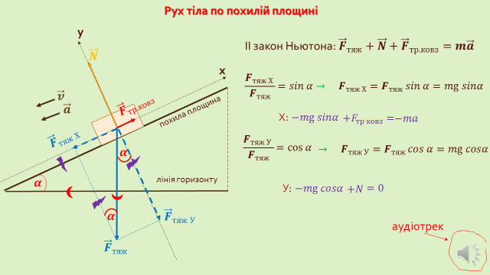
Рис. 4. Звуковий супровід презентації розвязку задачі
з теми «Рух тіла по похилій площині»

У режимі слайдшоу синхронізується анімація розв’язку та аудіотрек голосового супроводу, тому під час перегляду презентації учень одночасно задіює зорове та слухове сприйняття розв’язку задачі.
Ураховуючи, що програмне та технічне забезпечення учнів у домашніх умовах різняться, доцільно записувати відеоролик презентації за допомогою застосунків, які здійснюють запис відео з екрану комп'ютера. Наприклад, безкоштовний застосунок OBS Studio, застосунки-розширення для браузера Google Chrom Screencastify (https://www.screencastify.com/) або Loom можуть здійснювати відеозапис поточної вкладки браузера, робочого столу або з вебкамери.
Дані застосунки записують відеоролики також у випадку, коли учитель демонструє розв’язок задачі на on-line дошці (IDroo (https://idroo.com/), whiteboard (https://ziteboard.com/faq/), дошка браузера Google Chrom Jamboard, тощо) (рис. 5, рис. 6). Оn-line дошки створюють умови для сприйняття учнем інформації подібно до умов роботи в очному режимі з використанням маркерної дошки або дошки для крейди.

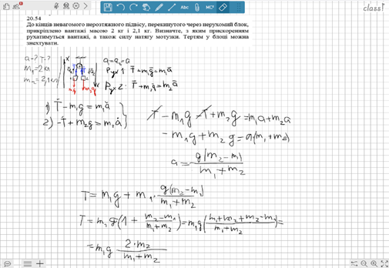
Рис. 5. Розв’язок задачі з теми «Рух зв’язаних тіл»
на on-line дошці Сlass-tutor

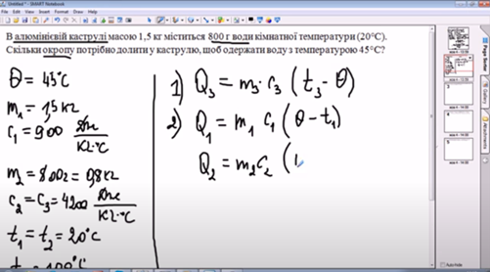
Рис. 5. Розв’язок задачі з теми «Рівняння теплового балансу»
на інтерактивній дошці Smart Noteboard

Доречно для банку цифрових матеріалів «Задачі» створити файли з довідковими даними, такими як періодична система хімічних елементів
Д.І. Менделєєва, значення основних фізичних констант, відомості про Сонце та планети сонячної системи, таблиці значень фізичних величин різноманітних речовин, тощо.
Формування в учнів експериментальних умінь й дослідницьких навичок в умовах дистанційного навчання повинно забезпечуватися цифровими навчальними матеріалами банків «Експериментальні завдання» та «Навчальні проєкти». За допомогою цих ресурсів учні зможуть спостерігати за демонстраціями фізичних та астрономічних явищ на уроках засвоєння нових знань, виконувати лабораторні робіти та робіти лабораторного практикуму, домашні експерименти. Самостійне виконання лабораторних робіт з фізики доцільно реалізувати в ході перегляду навчальних відеороликів з записами навчальних експериментів та самостійною обробкою учнем результатів дослідів, які отримують експериментатори у відео. Інтернет-підтримку самостійного виконання лабораторних робіт з результатами відеоекспериментів надає видавництво «Ранок» (http://interactive.ranok.com.ua/course/group/serednya-ta-starsha-shkola).
В умовах дистанційного навчання зростає значення віртуального навчального експерименту. Рекомендуємо для організації дослідницьких проєктів та самостійного експериментування учнів використовувати віртуальне середовище «PhET Interactive Simulations» (https://phet.colorado.edu/uk/), яке моделює фізичні явища [4]. Моделі використовують інтуїтивне, ігрове середовище та мають зрозумілий простий інтерфейс українською мовою (рис. 7).

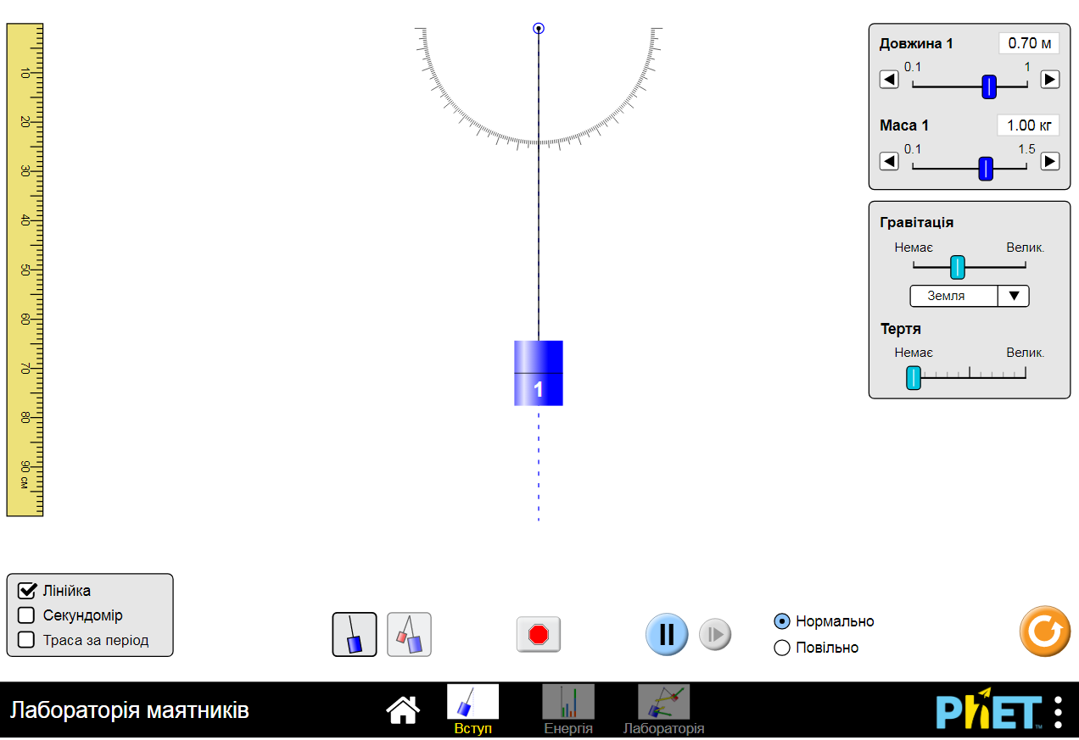

Рис. 7. Інтерфейс віртуального середовища «PhET Interactive Simulations» лабораторної роботи «Дослідження коливань нитяного маятника»
Ураховуючи те, що використання інтерактивних моделей не може замінити експериментуванням учнів з реальними об’єктами й приладами, доцільно урізноманітнити завдання дистанційних уроків експериментальними задачами з використанням саморобних приладів, побутового обладнання, які наведені в підручниках з фізики.
З метою первинного ознайомлення з методами розв’язування експериментальних задач, способами організації дослідницької проєктної діяльності учнів доцільно використовувати текстові файли з інструкціями ходу виконання експериментів або спостережень, пояснення методів обробки результатів експериментів, пам’ятки з планування та виконання проєкту, відеоролики із звуковим супроводом розв’язування окремих експериментальних задач.
Нагадуємо, що учень може оформити власну експериментальну роботу з дослідження фізичного явища, презентацію дослідницького проєкту у вигляді відеоролика та надіслати вчителю для перегляду та опосередкованого оцінювання.
Для ефективного контролю, взаємоконтролю та самоконтролю рівня результатів навчання учнів віртуальне середовище повинно містити цифрові матеріали, які забезпечуватимуть різні форми діагностики та контролю знань, умінь та навичок здобувачів освіти (банк «Контрольні завдання»). Текстові файли з умовами завдань (самостійні, контрольні роботи) можуть надсилатися учням на персональну електронну пошту. Форми з тестами розміщуватися в середовищі ClassRoom, на сайті «На урок» https://naurok.com.ua/) (рис. 8).

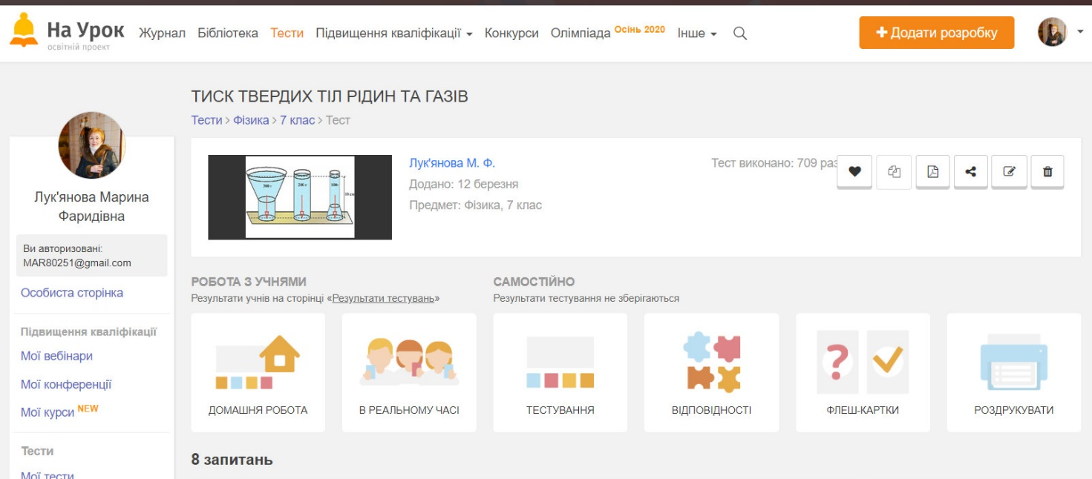
Рис. 8. Персональна сторінка вчителя фізики з тестами на платформі «На урок»

Необхідно пам’ятати, що під час роботи учнів у дистанційному форматі оцінювання переважно є формувальним, а оцінювання навчальних проєктів виконує стимулюючу функцію.
Для взаємооцінювання та самооцінювання доцільно надавати учням критерії оцінювання самостійної або контрольної роботи, налаштовувати тести з зазначенням правильної відповіді.
Під час асинхронного режиму навчання виконані роботи доцільно супроводжувати зворотним зв’язком у вигляді коментарів на актуальні недоліки та способи їх виправлення.
Звертаємо увагу, що цифрові навчальні матеріали повинні бути адаптованими до веб-середовища, завантажуватися не лише на персональні комп’ютери, а й на смартфони або планшети, оскільки здобувачі освіти надають перевагу ресурсам, які вони можуть отримати з екранів своїх мобільних пристроїв [5]. Також доцільно ураховувати досвід та навички роботи учнів з різноманітними застосунками та створювати цифрові матеріали у відомих для них сервісах.

Використані літературні джерела
- Бузько В. Л. Змішане навчання фізики в загальноосвітній школі в умовах комп’ютерно-орієнтованого середовища навчання / В. Л. Бузько // Збірник наукових праць Кам'янець-Подільського національного університету ім. Івана Огієнка. Серія : Педагогічна. 2016. Вип. 22. С. 72-74. URL: http://nbuv.gov.ua/UJRN/znpkp_ped_2016_22_24. (дата звернення 25.11.2020).
- Єрмакова Н.О. Розвиток предметної компетентності учнів основної і старшої школи у процесі навчальної практики з фізики: автореф. дис. на здобуття наук. ступеня канд. пед. наук: спуц. 13.00.02 «Теорія та методика навчання (фізика) / Н.О. Єрмакова. Кіровоград, 2012. 20 с. URL: https://phm.cuspu.edu.ua
/images/avtoreferats/58_aref_%D0%84%D1%80%D0%BC%D0%B0%D0%BA%D0%BE%D0%B2%D0%B0_%D0%9D%D0%9E.pdf (дата звернення 25.11.2020).
- Наказ Міністерства освіти і науки України від 08.09.2020 №1115 «Деякі питання організації дистанційного навчання» URL: https://mon.gov.ua/ua/npa/deyaki-pitannya-organizaciyi-distancijnogo-navchannya
-zareyestrovano-v-ministerstvi-yusticiyi-ukrayini-94735224-vid-28-veresnya-2020
-roku (дата звернення 25.11.2020).
- Слободяник О.В. Домашні експериментальні завдання як засіб активізації самостійної пізнавальної діяльності студентів / О.В. Слободяник // Наукові записки. Серія: Проблеми методики фізико-математичної і технологічної освіти. Кіровоград: РВВ КДПУ ім. В. Винниченка, 2011. № 1. С.108-113. URL:
http://www.irbis-nbuv.gov.ua/cgi-bin/irbis_nbuv/cgiirbis_64.exe?I21DBN=LINK
&P21DBN=UJRN&Z21ID=&S21REF=10&S21CNR=20&S21STN=1&S21FMT=ASP_meta&C21COM=S&2_S21P03=FILA=&2_S21STR=nz_pmfm_2011_1_23 (дата звернення 26.11.2020).
- Трубачева С.Е., Люлькова Ю.М Організаційно-педагогічні особливості сучасної дистанційної освіти /Наукове забезпечення технологічного прогресу XXI сторіччя: матеріали міжнародної наукової конференції (Т. 4), 1 травня, 2020 рік. Чернівці, Україна: МЦНД.С.57-58. URL: ojs.ukrlogos.in.ua › index.php › mcnd › article › download (дата звернення 26.11.2020).

